@@其它
@@制图员
@@中级工
@@试题名称：抄画主、左视图，补画俯视图。
@@材料准备：计算机、试题卷
@@设备准备：计算机，装CAD2004绘图程序（每名考生一台）
@@试题内容： 按标注尺寸1：1抄画主、左视图，补画俯视图。
- 设置A4图幅。用粗实线画出图框（277×190），按尺寸在右下角绘制标题栏，在对应框内填写姓名和考号，字高7mm。（10分）
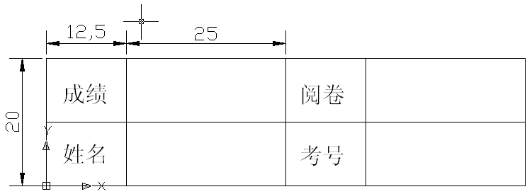
- 尺寸标注按图中格式。尺寸参数：字高为3.5mm，箭头长度为4mm，尺寸界线延伸长度为2mm，其余参数使用系统缺省设置。（10分）
- 分层绘图。图层、颜色线型要求如下：（15分）
层名 | 颜色 | 线型 | 线宽
中心线 | 红 | 点画线 | 0
轮廓线 | 黑\白 | 实线 | 0.5
辅助线 | 蓝色 | 虚线 | 0
尺寸线 | 黄 | 实线 | 0
标注 | 黑白
其余参数使用系统缺省设置。另外需要建立的图层，考生自行设置。
4.存盘前使图框充满屏幕。（10分）
5.存盘：文件存放在桌面上，文件名为考生本人准考证号码。（15分）
6. 按1：1的比例抄画所示的主、俯视图。并补画左视图（不标注尺寸）(40分)
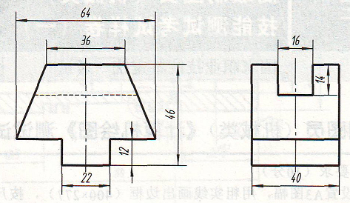
@@评分标准：
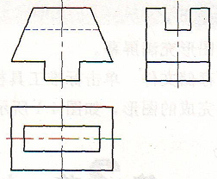
不分层绘制扣10分
线型不对每条2分
图形错酌情扣分，每错一处扣2分。
颜色、线型不对各扣5分。
线宽每一处不对扣2分。
字高不对每一外扣2分
##

